ΑΝΟΙΞΙΑΤΙΚΕΣ ΚΑΤΑΣΚΕΥΕΣ

Δημιουργία συμμετρικών σχημάτων από σταγόνες με τέμπερα…Ενθουσιάζουν μικρούς και μεγάλους και εξάπτουν τη φαντασία….

Αρχικά διπλώνουμε στη μέση ένα φύλλο A4. Στη μια μεριά απλώνουμε διάφορες κηλίδες τέμπερας σε διάφορα χρώματα:
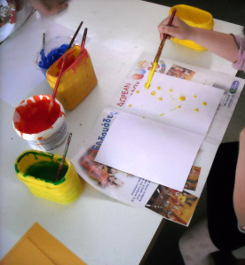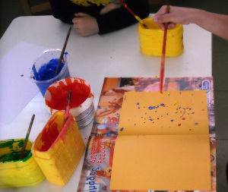Στη συνέχεια διπλώνουμε ξανά το χαρτί μας ( μαζί με την εφημερίδα ώστε να μη χυθούν έξω τα χρώματα ) και με το χέρι μας ή με έναν χάρακα πιέζουμε σε διάφορες κατευθύνσεις…Γρήγορα – γρήγορα ( για να μην «κολλήσουν» τα χρώματα ) ανοίγουμε το χαρτί μας προσεκτικά και ένα μοναδικό έργο τέχνης μόλις δημιουργήθηκε!
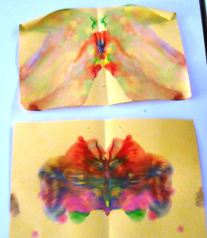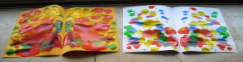Μπορούμε να αξιοποιήσουμε τα έργα μας με πολλούς τρόπους: Να φτιάξουμε καδράκια και να δώσουμε όνομα-τίτλο στο έργο μας ( αναλόγως με το τι βλέπουμε σ’ αυτό ), να τα κάνουμε εξώφυλλα σε άλμπουμ, και άλλα πολλά…

Εύκολες πεταλούδες από χαρτί κουζίνας…… ( είπαμε με ό,τι υλικά έχουμε ).

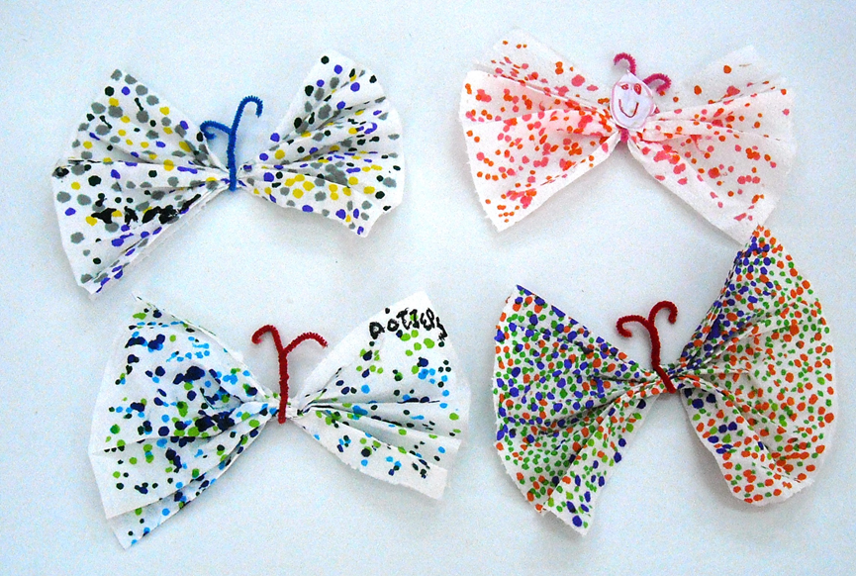

Μελισσούλα από ανακυκλώσιμο υλικό
Τα μελισσάκια έχουν την τιμητική τους την άνοιξη! Ήδη τα ακούτε μικρά και μεγάλα να πετάνε δεξιά και αριστερά. Ευκαιρία λοιπόν να τα φτιάξουμε με ρολό υγείας, όχι όπως κάνουμε συνήθως όμως. Πατήστε το ρολό και διπλώστε ελαφρά τις άκρες. Συρράψτε ή κολλήστε για να πετύχετε το αποτέλεσμα της φωτογραφίας. Κολλήστε πολύχρωμα χάρτινα φτερά ή προτιμήστε να ανακυκλώσετε μια εφημερίδα σ αυτές τις ανοιξιάτικες κατασκευές.
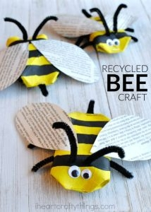
Τα αστεία μας φυτά!
Φυτέψτε φακές ή άλλα όσπρια σε διάφανα κυπελάκια. Σίγουρα το έχετε ξανακάνει αλλά αυτή τη φορά βάλτε και μια φωτογραφία του παιδιού από την εξωτερική πλευρά. Προσέξτε στη φωτογραφία να μη φαίνονται μαλλιά, για τα μαλλιά κάντε λίγο υπομονή, θα βγουν αλλά θα είναι πράσινα!

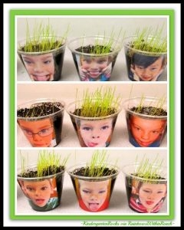
Λουλουδοφιογκάκια
Χρωματίστε τα και κολλήστε τα πάνω σε χαρτόνι. Συνεχίστε με μαρκαδόρους και ολοκληρώστε την κατασκευή σας! Οι ανοιξιάτικες κατασκευές γίνονται ομορφότερες με αυτά τα γλυκά φιογκάκια!
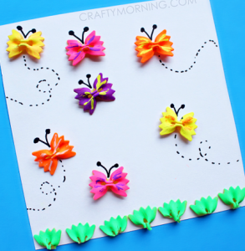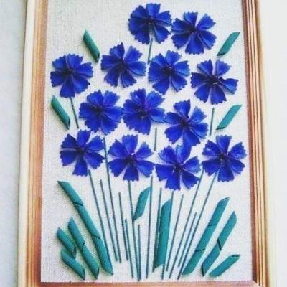

Λουλούδια από αυγοθήκες, σύρμα πίπας και κουμπιά
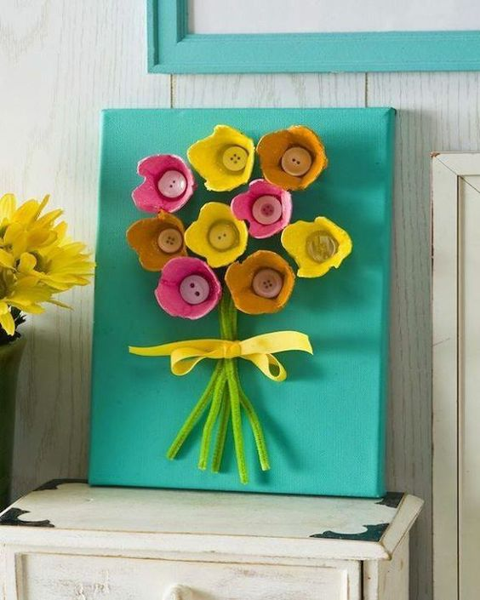

Λουλούδι από καπάκια, πλαστικά κουταλάκια και χάρτινο ποτήρι μιας χρήσης

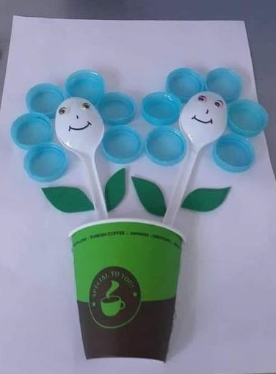

Παιχνίδια λεπτής κινητικότητας!
Ας φτιάξουμε και άλλα δικά μας παιχνίδια!
Ανακαλύψτε πώς τα άδεια βαζάκια από το ντουλάπι ή το σουρωτήρι γίνονται παιχνίδια:
- Τοποθετήστε τα βαζάκια , που έχετε σπίτι σε ένα δίσκο και τα καπάκια τους σε ένα μπολ. Δείξτε στο παιδί πώς μπορεί να τα ταιριάξει. Ένα πολύ διασκεδαστικό και απλό παιχνίδι, ιδανικό
για παιδιά ενός έτους και άνω, που μπορούν να ελέγχουν καλύτερα τις κινήσεις τους.
- Δίνουμε στο παιδί το σουρωτήρι, σύρματα πίπας αν έχουμε ή καλαμάκια. Το αφήνουμε να προσπαθήσει να τα περάσει από τις τρύπες. Είναι μια θαυμάσια άσκηση συντονισμού των κινήσεων και κρατά το ενδιαφέρον του παιδιού σας αμείωτο, για πολλή ώρα!

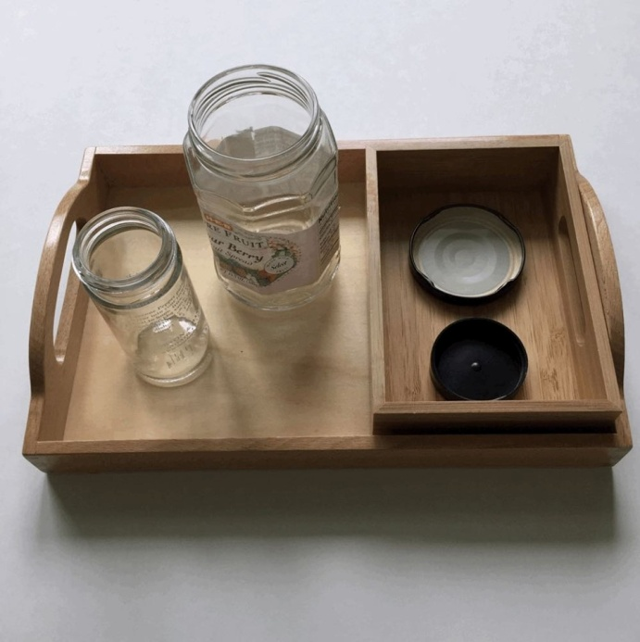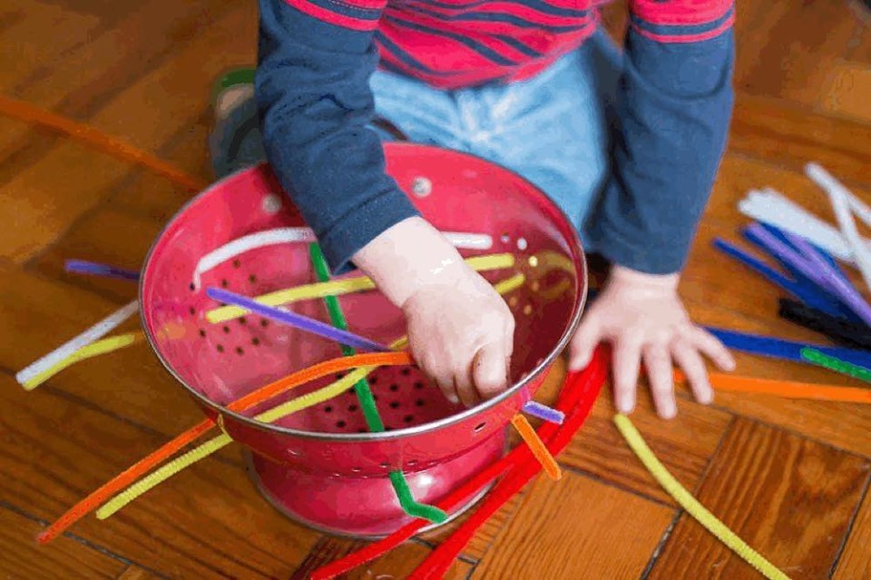

Η πλαστελίνη μας!
Ελάτε να φτιάξουμε τη δική μας πλαστελίνη με άρωμα και γεύση σοκολάτας! Θα χρειαστούμε:
- 1 ½ κούπα αλεύρι
- 1 κούπα σκόνη από ρόφημα σοκολάτας
- ½ κούπα αλάτι
- ¼ κούπας ηλιέλαιο
- 4 κουταλάκια χυμό λεμονιού ή μαγειρική σόδα
- 1 ½ -2 κούπες νερό
- Φόρμες για cupcakes
Ανακατεύουμε όλα τα υλικά προσθέτοντας λίγο- λίγο το νερό χλιαρό και……ΕΤΟΙΜΗ!!!
